Консультация «Влияние сказок на развитие детей дошкольного возраста»

«Сказка – это зернышко, из которого прорастёт эмоциональная оценка ребенком жизненных явлений».
В.А. Сухомлинский: «В наше время моральные ценности во многих семьях стали более материальны, они довлеют над духовными».
Родители не часто покупают книги, считая достаточным наличие компьютера или планшета у ребёнка, не ходят с ним в библиотеку. Им порой кажется более удобным посмотреть сокращённый фильм по произведению в интернете или купить видеокассету сомнительного качества. Исчезла из семейного воспитания удивительно важная и ценная традиция семейного чтения, которая не только развивала ребёнка, его речь, но и позволяла каждому члену семьи высказаться по содержанию прочитанного, определить ценности, близкие этой семье, особенностям её уклада.
Современные дети погружены в искусственный визуальный мир телевидения, компьютеров и видео. Непосредственно же рассказанная сказка стимулирует внутренний взор. Но самое главное состоит в том, что сказка притягивает к себе лишь потому, что доставляет удовольствие, как ребенку, так и родителю. Шесть лет до школы – это очень небольшой период жизни человека, но именно в этом возрасте закладываются основные жизненные устои и нравственно-этические и моральные принципы. Поэтому сказка должна входить в жизнь ребенка с самого раннего возраста, сопровождать его на протяжении всего дошкольного детства и оставаться с ним на всю жизнь.
Со сказки начинается знакомство с миром литературы, с миром человеческих взаимоотношений и окружающим миром в целом. Именно через сказку ребенку передается культурное наследие человечества. Благодаря тому, что сказка преподает уроки не в виде нравоучений, а в доступной, занимательной форме, ее влияние на формирование мировоззрения малыша оказывается достаточно сильным. Именно через сказку ребенок постигает, что такое хорошо, а что такое плохо, что такое добро и зло, что такое дружба и взаимовыручка. Как бы мы не внушали ребенку, что надо помогать друг другу, это не всегда может быть понятно ему, но прослушав сказку «Репка» он получает наглядный и пример взаимопомощи. Сколько бы мы не говорили, что надо слушаться старших, но это не всегда срабатывает, а сказка «Сестрица Алёнушка и братец Иванушка» показывает, что, не послушав старшего, можно навлечь беду не только на себя, но и своих близких. Русские народные сказки уникальны тем, что они развивают память ребенка, мышление и речь. Когда дети учатся пересказывать и составлять рассказы, что очень важно для развития речи и логического мышления, они уже четко знают (на примере сказок), что любой рассказ должен иметь начало, основную часть и концовку, т.е. итог всему сказанному.
«Народные сказки способствуют усвоению всех форм языка, которые дают возможность выработки у детей собственных речевых навыков при рассказывании», - писал К.Д. Ушинский. Если говорить традиционно, то сказки расширяют словарный запас ребенка, помогают правильно строить диалоги, влияют на развитие связной, логической речи, способствуют формированию эмоциональной, образной, красивой речи. Мудрость, заложенная в сказках, воспитывает у детей уважительное отношение к окружающим людям.
Однако не надо думать, что процесс воспитания ребенка при помощи сказок, простой. Надо учитывать индивидуальность каждого ребенка. Чтение сказок не только занимательное и приятное времяпровождение, это еще и большая работа по формированию характера дошкольника.
С помощью сказок можно воспитывать ребенка, помогать преодолевать негативные стороны его формирующейся личности. Постарайтесь понять эмоциональную проблему вашего малыша (страх, одиночество, неуверенность, грубость и другие черты). Задумайтесь, почему он тревожен, агрессивен, капризен – и сочините сказку, где герои, их приключения и подвиги будут помогать решать ребенку его существенную проблему. Придумайте фантастическое существо, пусть оно по сказочному сюжету преодолевает все трудности. Ваш ребенок сам почувствует помощь и найдет выход из травмирующей его ситуации. Рассказывая малышу сказку, обязательно придумайте хороший финал. Сочиняйте только те сказки, которые близки и понятны именно вашему ребенку.
Основоположник русской педагогической науки Д.К. Ушинский также очень большое значение придавал сказкам, использовал их в своей системе педагогики и даже сам писал сказки. Поэтому, следует, активно использовать сказку в воспитании и формировании личности ребенка. В этом плане воспитатели должны действовать совместно с родителями, при их активной помощи. Даже если ребёнок уже научился читать, то не стоит прерывать традиции читать и рассказывать сказки вслух. В любое время семейные чтения сказок дают очень много и маленькому, и взрослому человеку, помогают им сблизиться душой.
Известно, что дети взрослеют незаметно, поэтому так важна сказка, рассказанная именно малышу. Уважаемые родители, помните, что сказки — совершенно необходимый этап в развитии ребенка, так как у детей, которым родители читают или рассказывают сказки, формируется так называемый запас жизненной прочности – некая картотека жизненных ситуаций. Читайте с детьми как можно больше, а главное поговорите, о чем прочитали.
ЧИТАЙТЕ С УДОВОЛЬСТВИЕМ!

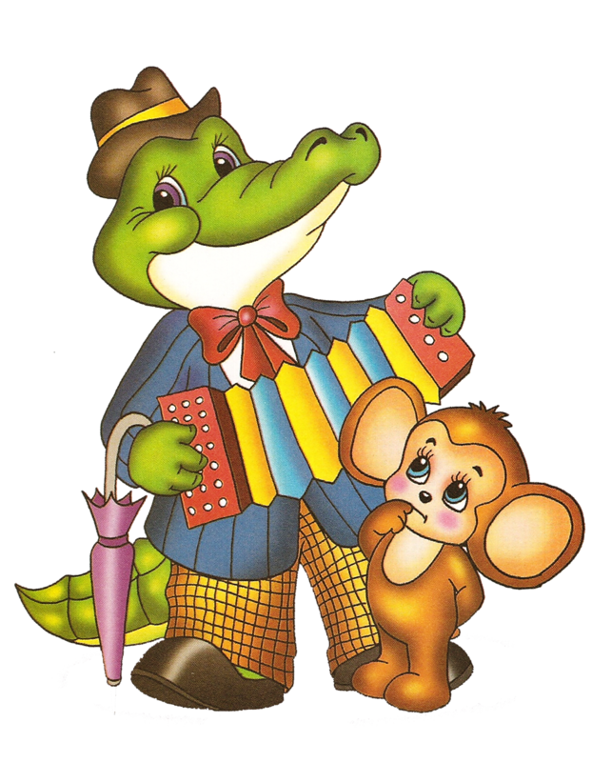
С уважением Галина Васильевна,
воспитатель старшей группы

